ALTERNATIF PENGEMBANGAN USAHA PENANGKAPAN MADIDIHANG (THUNNUS ALBACARES) SKALA KECIL SECARA BERKELANJUTAN DI KABUPATEN SERAM BAGIAN BARAT

Alternative Development of a Sustainable Small-Scale Business of Catching Yellowfin Tuna (Thunnus albacares)in Western Seram District

Ruslan HS Tawari¹, Hadi Hermansyah²,J.B Paillin¹, Stany R Siahainenia¹
¹PS. Pemanfaatan Sumberdaya Perikanan FPIK Unpatti
²Politeknik Negeri Balikpapan
Email: donbilloland@ymail.com

ABSTRAK
Penangkapan Madidihang (Yellowfin Tuna) skala kecil di Kabupaten Seram Bagian Barat dihadapkan pada beberapa permasalahan mendasar antara lain: keterbatasan modal usaha,efisiensi dan efektivitas penangkapan (produktivitas), penanganan hasil tangkapan,manajemen usaha yang rendah,sumberdaya nelayan yang rendahdan pemasaran hasil tangkapan. Oleh karenanya dibutuhkan skenario pengembangan yang terintegralistik dan berkelanjutan (sistemik) agar dapat menghasilkan solusi bagi peningkatan pendapatan dan taraf hidup nelayanskala kecil dalam memanfaatkan potensi sumberdaya Madidihang.Kebijakan pengembangan usaha penangkapan madidihang skala kecil yang didasarkan pada aspek-aspek berkelanjutan usaha penangkapan mutlak diperlukan untuk menjawab permasalahan di atas.Tujuan penelitian ini adalahmenentukan strategi dan alternatif pengembangan usaha penengkapan Madidihang (Thunnus albacaress) skala kecil secara berkelanjutan di Kabupaten Seram Bagian Barat. Analisa data menggunakan analisa hierarki proses (AHP) mencakup aspek hukum, ekonomi, bioekologi, teknis, dan sosial. Hasil analisis menunjukan bahwa alternatif pengembangan usaha penangkapan Madidihang di Kabupaten Seram Bagian Barat diprioritaskan pada penguatan pemodalan dan pemasaran dengan memperhatikan aspek ekonomi dalam hal ini pada upaya peningkatan kesejahteraan dan pertumbuhan ekonomi nelayan skala kecil.
Kata Kunci : Madidihang, Penangkapan Ikan, Pengembangan Usaha, Skala Kecil

ABSTRACT
Small-scale fisheries activities of Yellowfin Tuna in West Seram District was confronted with many fundamental debates. Issues to be considered include limited working capital, efficiency, and difficulty in catching (productivity), handling of catches, low business management, low fisheries resources and marketing of catches. Therefore, an integrated and sustainable (systemic) development scheme is needed to produce solutions for increasing the income and living standards of small-scale farmers in utilizing the potential of Madidihang resources. Policy or strategy for developing Madidihang catching business This research is aimed at determining the strategy for developing a small-scale Madidihang catching business in West Seram District. Data analysis uses a process hierarchy analysis (AHP) that handles legal, economic, bioecological, technical and social aspects. The results of the analysis show that the alternative development of the Madidihang capture business in West Seram Regency is prioritized on strengthening capital and marketing by paying attention to economic aspects in this case to improve welfare and small-scale economic growth.
Keywords:Yellowfin Tuna,CaptureFisheries, Business Development, Small Scale

PENDAHULUAN
Pemanfaatan sumber daya ikan memerlukan pengelolaan sumber daya secara tepat dan terintegralistik guna keberlanjutan usaha perikanan. Usaha penangkapan Madidihang (Thunnus albacares) sangat ditentukan oleh berbagai faktor baik secarainternal sumberdaya ikan maupun secara eksternal yakni faktor lingkungan, (Guillotreauet, al.2011;Tawari et.al, 2014). Tingkat produksi dalam penangkapan ikan ditentukan oleh seberapa besar upaya penangkapan yang dilakukan untuk memanfaatkan sumber daya ikan. Rendahnya produksi dan produktivitas penangkapan Madidihang (Thunnus albacares) umumnya disebabkan oleh sumberdaya nelayan, armada penangkapan dan dinamika kondisi lingkungan yang berkaitan dengan pola distribusi ikan, ukuran ikan, karakteristik musim penangkapan dan daerah penangkapan(Tawari et al, 2019; Haruna et al, 2018).
Kabupaten Seram Bagian Barat merupakan salah satu kabupatendi Provinsi Maluku yang wilayah pesisirdan perairannya berhubungan langsung dengan Laut Seram, Laut Buru dan Laut Banda, Laut Maluku yang memiliki potensi perikanan tangkap yang cukup besar. Madidihang (Thunnus albacares)merupakan salah satu jenis ikan yang menjadi target tangkapan oleh nelayan skala kecil di Kabupaten Seram Bagian Barat.Madidihang (Thunnus albacares) termasuk dalam golongan ikan pelagis besar yang daerah penangkapannya menyebar luas hampir ke seluruh perairan dunia dan merupakan ikan perenang cepat (Govindenet, al.2013). Sebagai salah satu primadona makanan utama laut yang sangat digemari masyarakat lokal dan internasional, Madidihang (Thunnus albacares) tergolong dalam jenis ikan yang harganya terus meningkat dari waktu ke waktu.Meskipun harganya sudah tergolong mahal, permintaan terhadap ikan jenis ini masih sangat tinggi sampai dengan sekarang, karena di beberapa negara seperti Jepang, ikan ini sudah merupakan komoditas sangat langka (FoEh dan Tuera, 2014).
Namun demikian usaha penangkapan Madidihang (Thunnus albacares)skala kecil di Kabupaten Seram Bagian Barat juga dihadapkan pada beberapa permasalahan mendasar antara lain: keterbatasan modal usaha,efisiensi dan efektivitas penangkapan (produktivitas), penanganan hasil tangkapan,manajemen usaha yang rendah,sumberdaya nelayan yang rendahdan pemasaran hasil tangkapan (Haruna et. al., 2019). Oleh karenanya dibutuhkan skenario pengembangan yang terintegralistik dan berkelanjutan (sistemik) agar dapat menghasilkan solusi bagi peningkatan pendapatan dan taraf hidup nelayanskala kecil dalam memanfaatkan potensi sumberdaya Madidihang.
Kebijakan pengembangan usaha penangkapanMadidihang (Thunnus albacares) skala kecil yang didasarkan pada aspek-aspek berkelanjutan usaha penangkapan mutlak diperlukan untuk menjawab permasalahan di atas.Keberlanjutan atau keterpaduandimaksudkan untuk membangun keterkaitan usaha sektor hulu dan hilir (backward and forward linkages), serta pengintegrasian kedua sektor tersebut secara sinergis dan produktif, (Charles, 2001; Adrianto et al., 2004; Edwarsyah dan Safrina, 2017). Keterpaduan dan berkelanjutan inilah yang menempatkan usaha kecil yang tergabung dalam sentra-sentra produksi, menjadi variabel penting. Hal ini karena usaha penangkapan Madidihang (Thunnus albacaress) skala kecil di Kabupaten Seram Bagian Barat berorentasi padapasar ekspor sehingga memiliki multipliereffects tinggi karena keterlibatan berbagai komponen dalam masyarakat.
Terkait dengan uraian di atas maka pengembanganusaha penangkapan skala kecilsecara berkelanjutan memerlukanpengkajian terhadap manajemen sektor hulu dan hilirsecara berkelanjutan untukpeningkatan pendapatan nelayan dan keberlanjutan usaha itu sendiri.Aspek yang perlu dipertimbangkan dalam pengembangan usaha perikanan adalah aspek biologi, teknis (teknologi), ekonomis, dan sosial-budaya, (Monintja, 2000; Munangsinghe, 2002; Dahuri, 2001). Tujuan penelitian ini adalahmenentukan strategi dan alternatif pengembangan usaha penengkapan Madidihang (Thunnus albacares) skala kecil secara berkelanjutan di Kabupaten Seram Bagian Barat.

METODOLOGI
Waktu dan Lokasi Penelitian
Penelitian ini dilaksanakan pada bulan April-Juni 2018. Lokasi penelitian di Kabupaten Seram Bagian Barat. Peta lokasi penelitian dapat dilihat pada Gambar1.

Pengumpulan Data
Pengumpulan data dilakukan terhadap unit penangkapan ikan yang dilakukan secara purposive sampling (Riduwan, 2010) terhadap armada penangkapan 40 PK, 18 PK dan 15 PK dan wawancara mendalam (in-depth interview) untuk mendapatkan data primer. Ukuran sampel dari masing-masing unit penangkapan sebesar 10% (Kroelinger, 2001) dimanasebanyak 3 unit penangkapan untuk armada 40 PK, 5 unit penangkapan untuk armada 18 PK dan 6 unit penangkapan untuk armada 15 PK dari total populasi masing-masing sebesar 25 unit penangkapan untuk armada 40 PK, 45 unit penangkapan untuk armada 18 PK dan 55 unit penangkapan untuk armada 15 PK.

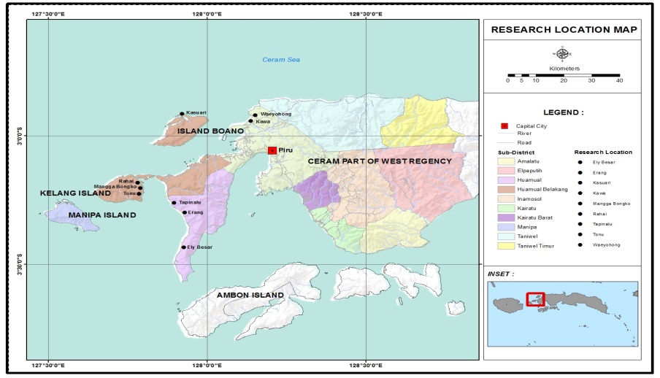
Gambar 1. Peta lokasi penelitian.
Selanjutnya wawancara mendalam (in-depth interview) terhadap responden dengan bantuan kuesioner, untuk mengetahui pengembangan usaha penangkapan Madidihang (Thunnus albacares)skala kecil yang berjumlah 12 responden.Penentuan respondendidasarkan pada pertimbangan pengalaman dan kepakaran bidang ilmunya masing-masing, (Marimin, 2005) yang terdiri dari unsur DPRD Kabupaten Seram Bagian Barat, BAPPEDA Kabupaten Seram Bagian Barat, Dinas Perikanan dan Kelautan Kabupaten Seram Bagian Barat, unsur perguruan tinggi, unsur koperasi nelayan, nelayan pengumpul, nelayan penangkap dan nelayan pemilik masing-masing 1 responden, serta perusahaan pembeli dan tokoh masyarakat masing-masing 2 responden.
Pengumpulan data sekunder dilakukan terhadap berbagai literatur berupa jurnal, buku dan dokumen-dokumen yang berkaitan dengan penelitian ini.

Analisis Data
Data yang dikumpulkan dianalisis melalui analitycal hierarchy process (AHP) dari Saaty (1991).Langkah awal dalam menggunakan AHP adalah merinci permasalahan ke dalam elemen-elemennya, kemudian mengatur bagian dari elemen tersebut ke dalam bentuk hierarki. Hierarki yang paling atas diturunkan ke dalam beberapa elemen set lainnya, sehingga akhirnya elemen-elemen yang paling spesifik atau elemen-elemen yang dapat dikendalikan atau dicapai dalam situasi konflik. Pemecahan masalah dalam AHP dilakukan menggunakan perangkat lunak Expert Choice 2000.

HASIL DAN PEMBAHASAN
Unit dan Operasi Penangkapan Madidihang
Armada penangkapan madidihang di lokasi penelitian didominasi oleh armada berbahan fiber dan kayudengan ukuran panjang rata-rata 9-12 meter, lebar 1meter, dan tinggi dari palka 72,5 cm. Mesin yang digunakan adalah motor tempel (out board enggine) dengan ukuran masing-masing 40 PK, 18 PK dan 15 PK. Bahan bakar minyak (BBM)yang digunakanadalah minyak tanah dan bensin. Kebutuhan rata-rata bahan bakar minyak (BBM) dalam satu kali trip penangkapan pada masing-masing armada penangkapan meliputi minyak tanah 2 liter, bensin 70 liter dan oli 1 liter.Alat tangkap yang digunakan dilokasi penelitian terdiri dari pancing ulur (hand line), pancing tonda (troll line) dan pancing layang-layang yang merupakan modifikasi dari pancing tonda.Kondisi lapangan menunjukkan bahwa dalam setiap operasi penangkapan yang dilakukan oleh nelayan di lokasi studi, alat tangkap pancing tonda dan alat tangkap pancing ulur tetap diikutsertakan oleh nelayan dan akan dioperasikan sesuai dengan kondisi daerah penangkapan ikan.
Operasi penangkapan dilokasi studi dilakukan sekali dalam sehari (one day fishing) selama 11-12 jam per hari yang dimulai dari pukul 02.00/03.00 WIT sampai dengan pukul 18.00/19.00 WIT. Operasi penangkapan diawali dengan kegiatan pencarian umpan yang kurang lebih memakan waktu sekitar 4-5 jam. Umpan yang diupayakan berupa umpan alami yakni Cumi-cumi, ikan Layang, Selar, Terbang dan Sardin disamping umpan buatan yang menyerupai jenis ikan umpan dimaksud yang telah dipersiapkan pada awal keberangkatan operasi penangkapan.Teknik dan modifikasi penggunaan umpan dalam penangkapan Madidihang oleh nelayan di lokasi studi sangat berbeda antar nelayan dan bersifat rahasia. Secara umumkerahasiaan atau perbedaan itu terletak pada tiga hal utama yakni:1) Teknik kombinasi bahan-bahan umpan;2) Teknik pengikatan simpul pada mata kail dan 3) Modifikasi jenis umpan. Teknik dan modifikasi jenis umpan ini bertujuan untuk meningkatkan hasil tangkapan. Kerahasiaan initerjadi karena persepsi masing-masing nelayan bahwa menginformasikan atau memberitahukan jenis, teknik dan modifikasi penggunaan umpan seorang nelayan sama dengan memberikan kesempatan pada nelayan kompetitor untuk mengurangi hasil tangkapannya.
Rata-rata jumlah hasil tangkapan nelayan dilokasi selamastudy sebanyak 2 ekor (80 kg) per trip penangkapan. Seluruh hasil tangkapan madidihang yang didaratkan sudah melalui proses loin diatas kapal.Hasil tangkapan madidihang dalam periode 2013-2017 sangat fluktuatif dimana hasil tangkapan terendah terjadi pada tahun2013 yaitu 166.002,14 kg dan tertinggi pada tahun 2016 sebesar 210.001,51 kg. Hasil produksi dengan kualitas grade B merupakan produksi terbanyak, yaitu626.570,53 kg, kemudian grade A 238.570,60 kg, dan grade C 205.707,11 kg, sementara yang masuk kategori reject untuk ukuran 3 kg/loin ke atas adalah 19.591,37 kg.

Struktur hierarki pengembangan usaha penangkapan
Struktur hierarki pengembangan madidihang skala kecil didasarkan pada empat tingkatan yang terdiri dari:1) tujuan (fokus) hierarki adalah strategi usaha pengembangan madidihang skala kecil;2) kriteria-kriteria (hukum, ekonomi, biologi, teknis, dan sosial); 3) Sub kriteria, legalitas usaha penangkapan dan peluang konflik (LUPK), peningkatan kesejahteraan nelayan dan pertumbuhan ekonomi masyarakat (PKPE), keberlanjutan SDI madidihang dan kelestarian habitat (KSKH), produktivitas hasil tangkapan dan mutu hasil tangkapan (PHMHT), penyerapan tenaga kerja dan kepemilikan usaha penangkapan madidihang (PTKKU); 4) alternatif kebijakan yang terdiri dari: pengembangan pelaku usaha madidihang; pengembangan armada dan teknologi penangkapan; penguatan permodalan dan pemasaran; dan pengembangan fasilitas penanganan madidihang. Struktur hierarki strategi pengembangan madidihang skala kecil di Kabupaten Seram Bagian Barat disajikan pada Gambar 2.
Pada kriteria ini dilakukan penilaian perbandingan berpasangan seluruh kriteria yang berfungsi untuk mengetahui prioritas hubungan antar kriteria.Nilai bobot prioritas kriteria pengembangan perikanan madidihang skala kecil disajikan pada Gambar 3.
Hasil analisis menunjukkan bahwa kriteria ekonomi merupakan aspek pengembangan yang paling penting dalam usaha penangkapan madidihang skala kecil di Kabupaten Seram Bagian Barat dengan taraf kepentingan (TK) 0,518 disusul aspek pengembangan lainnya yakni kriteria teknis 0,253, sosial 0,126, biologi 0,068, dan hukum 0,035. Tingginya rasio kepentingan pengembangan usaha ini terlihat dari hasil uji banding berpasangan antar aspek pengembangan terkait.Hal ini berarti bahwa peningkatan kesejahteran nelayan dan pertumbuhan ekonomi masyarakat sangat menentukan pendapatan nelayan karena dipengeruhi oleh tingkat produksi, yakni bahan operasi penangkapan, unit penangkapan dan sumberdaya nelayan, (Retnowati, 2011; Rindawati, 2012; Damayanti, 2017). Walaupun demikian pengelolaan sumberdaya ikan berkelanjutan secara ekonomis atau komersil diharapkan tidak melampaui daya dukung (carrying capacity) lingkungan perairan atau kemampuan pulih sumberdaya ikan (MSY), sehingga generasi mendatang tetap memiliki aset sumberdaya ikan yang dapat dimanfaatkan dimasa depan, (Jamal et al., 2014). Disamping itu legaliatas suatu usaha berupa izin usaha penangkapan dengan industri penangkapan harus dilakukan secara terpadu dari hulu ke hilir (Hardianto dan Prananingtyas, 2015) demi mencegah terjadi konflik antara masyarakat dan indusri.

Hukum
0.035
Ekonomi
0.518
Biologi
0.068
Teknis
0.253
Sosial
0.126
Pengembangan Pelaku Usaha Madidihang (PPUM)

0.049
Pengembangan Armada & Teknologi Penangkapan (PATP)

0.107
Penguatan Pemodalan & Pemasaran (PPP)
0.584
Pengembangan Fasilitas Penanganan Madidihang (PFPM)

0.260
LUPK
0.036
PKPE
0.511
KSKH
0.075
PHMHT
0.249
PTKKU
0.129
Strategi Pengembangan Madidihang Skala Kecil di Seram Bagian Barat
1.00

Gambar 2. Struktur hierarki strategi pengembangan perikanan madidihang skala kecil di Kabupaten Seram Bagian Barat.

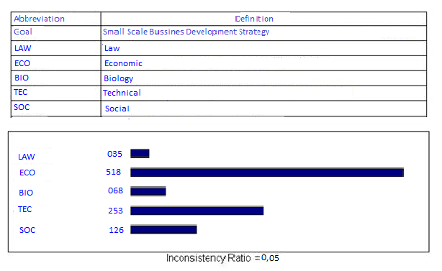
Gambar 3.Hasil analisis kepentingan dan uji banding kriteria berpasangan.

Kriteria pengembangan usaha penangkapan
- Kriteria hukum
Penilaian yang dilakukan oleh responden terhadap kriteria hukum menunjukkan bahwa sub kriteria legalitas usaha dan peluang konflik (LUPK)memiliki tarafkepentingan yang lebih tinggi (0,472), dibandingkan dengan sub kriteria lainnya. Hal ini berarti bahwa legalitas usaha dan peluang konflik (LUPK) lebih diprioritaskan dalam proses pengembangan perikanan madidihang skala kecil di Kabupaten Seram Bagian Barat dibandingkan dengan masing-masing sub kriteria atau pembatas yakni peningkatan kesejahteran nelayan dan pertumbuhan ekonomi masyarakat (PKPE) memiliki taraf kepentingan kedua dalam kriteria hukum sebesar 0,256, disusulkeberlanjutan sumberdaya ikan (SDI) dan kelestarian habitat (KSKH) 0,082, produktivitas dan mutu hasil tangkapan (PHMHT) 0,050 sertapenyerapan tenaga kerja dan kepemilikan usaha (PTKKU) 0,139.

- Kriteria ekonomi
Penilaian yang dilakukan oleh responden terhadap kriteria ekonomi menunjukkan bahwa sub kriteria peningkatan kesejahteran nelayan dan pertumbuhan ekonomi masyarakat (PKPE) memiliki taraf kepentingan yang lebih dominan sebesar 0,511,dibandingkan dengan sub kriteria lainnya.Hal ini berarti bahwa peningkatan kesejahteran nelayan dan pertumbuhan ekonomi masyarakat (PKPE)lebihdiprioritaskan dalam proses pengembangan perikanan madidihang skala kecil di Kabupaten Seram Bagian Barat dibandingkan dengan masing-masing sub kriteria atau pembatas yakni produktivitas dan mutu hasil tangkapan (PHMHT) 0,249 disusulpenyerapan tenaga kerja dan kepemilikan usaha (PTKKU) 0,129, keberlanjutan sumberdaya ikan (SDI) dan kelestarian habitat (KSKH) 0,075, sertasub kriteria legalitas usaha dan peluang konflik (LUPK) 0,036.

- Kriteria biologi
Penilaian yang dilakukan oleh responden terhadap kriteria biologi menunjukkan bahwa sub kriteria keberlanjutan sumberdaya ikan (SDI) dan kelestarian habitat (KSKH) memiliki taraf kepentingan yang lebih dominan sebesar 0,532, dibandingkan dengan sub kriteria lainnya.Hal menunjukkan bahwa keberlanjutan sumberdaya ikan (SDI) dan kelestarian habitat (KSKH)lebihdiprioritaskan dalam proses pengembangan perikanan madidihang skala kecil di Kabupaten Seram Bagian Barat dibandingkan dengan masing-masing sub kriteria atau pembatas yakni peningkatan kesejahteran nelayan dan pertumbuhan ekonomi masyarakat (PKPE) 0,242 disusulproduktivitas dan mutu hasil tangkapan (PHMHT) 0,128, legalitas usaha dan peluang konflik (LUPK) 0,065, sertasub kriteria penyerapan tenaga kerja dan kepemilikan usaha (PTKKU) 0,034.

- Kriteria teknis
Penilaian yang dilakukan oleh responden terhadap kriteria teknis menunjukkan bahwa sub kriteria peningkatan kesejahteran nelayan danpertumbuhan ekonomi masyarakat (PKPE) memiliki taraf kepentingan yang lebih dominan sebesar 0,492,dibandingkan dengan sub kriteria lainnya.Hal ini berarti bahwa peningkatan kesejahteran nelayan dan pertumbuhan ekonomi masyarakat (PKPE) pada kriteria teknis lebihdiprioritaskan dalam proses pengembangan perikanan madidihang skala kecil di Kabupaten Seram Bagian Barat dibandingkan dengan masing-masing sub kriteria atau pembatas yakni produktivitas dan mutu hasil tangkapan (PHMHT) 0,272 disusulkeberlanjutan sumberdaya ikan (SDI) dan kelestarian habitat (KSKH) 0,133, penyerapan tenaga kerja dan kepemilikan usaha (PTKKU) 0,068 sertasub kriteria legalitas usaha dan peluang konflik (LUPK) 0,035.

- Kriteria sosial
Penilaian yang dilakukan oleh responden terhadap kriteria sosial menunjukkan bahwa sub kriteria peningkatan kesejahteran nelayan dan pertumbuhan ekonomi masyarakat (PKPE) memiliki taraf kepentingan yang lebih dominan sebesar 0,450,dibandingkan dengan sub kriteria lainnya. Hal ini berarti bahwa peningkatan kesejahteran nelayan dan pertumbuhan ekonomi masyarakat (PKPE) pada kriteria teknis lebihdiprioritaskan dalam proses pengembangan perikanan madidihang skala kecil di Kabupaten Seram Bagian Barat dibandingkan dengan masing-masing sub kriteria atau pembatasyakni penyerapan tenaga kerja dan kepemilikan usaha (PTKKU) 0,290 disusulkeberlanjutan sumberdaya ikan (SDI) dan kelestarian habitat (KSKH) 0,151,legalitas usaha danpeluang konflik (LUPK) 0,070 sertasub kriteria produktivitas dan mutu hasil tangkapan (PHMHT) 0,038.

Kebijakan dan Penetapan prioritas pengembangan usaha penangkapan
Penetapan prioritas dilakukan berdasarkan perbandingan antar kriteria dan sub kriteria. Perbandingan ini berdasarkan pertimbangan dari nilai matriks perbandingan berpasangan (pirewise matriks) atas tingkatan kepentingannya, sehingga diperlukan penilaian perbandingan antar responden (combining) untuk setiap kriteria, sub kriteria dan alternatif dari tujuan strategi pengembangan madidihang skala kecil di Kabupaten Seram Bagian Barat. Kombinasi pertimbangan yang menyeluruh ini memberi indikasi bahwa model yang dipilih akan lebih dapat mengakomodir semua kepentingan, kondisi, dan keterbatasan yang ada untuk pengelolaan penangkapan madidihang skala kecil di Kabupaten Seram Bagian Barat. Hasil analisis perbandingan alternatif pengembangan usaha berdasarkan kriteria ekonomi dan sub kriteria atau pembatas peningkatan kesejahteran nelayan dan pertumbuhan ekonomi masyarakat (PKPE) yang merupakan kriteria dan sub kriteria yang taraf kepentingannya lebih dominan dibandingkan dengan kriteria dan sub kriteria lainnya disajikan pada Gambar 4.
Alternatif pengembangan usaha penangkapan madidihang skala kecil di lokasi studi yang mendapat perioritas pengembangan adalah penguatan pemodalan dan pemasaran (PPP) dengan taraf kepentingan sebesar 0,584.Hal ini berarti penilaian responden terhadap penguatan pemodalan dan pemasaran (PPP) sebagai alternatif yang paling konkrit dan riil dalam pengembangan usaha penangkapan madidihang skala kecil dibandingkan dengan alternatif lainnya.Realitas menunjukkan bahwa usaha skala kecil belum dapat mewujudkan kemampuan dan peranannya secara optimal dalam perekonomian domestik.Penyebab utamanya adalah usaha kecil masih menghadapi berbagai hambatan baik eksternal maupun internal dalam bidang produksi dan pengolahan, pemasaran, permodalan, sumberdaya manusia maupun teknologi, serta iklim usaha yang belum mendukung pengembangannya(Dewanti,et, al.2010; Hutubessy, et, al. 2019).Sedangkan pengembangan fasilitas penanganan madidihang (PFPM) merupakan perioritas alternatif kedua dalam usaha penangkapan skala kecil dengan taraf kepentingan sebesar 0,260, disusul alternatif pengembangan armada dan teknologi penangkapan (PATP) sebesar 0,107 serta alternatif pengembangan pelaku usaha madidihang (PPUM) merupakan alternatif yang paling rendah, taraf kepentingannya dalam pengembangan usaha penangkapan madidihang sebesar 0,049.
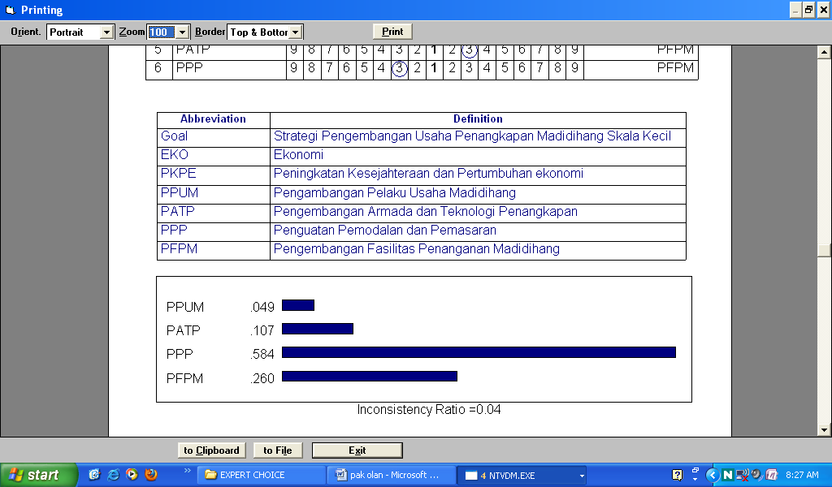
Gambar 4.Hasil analisis penentuan perioritas pengembangan usahapenangkapan madidihang skala kecil
Tingginya taraf kepentingan alternatifpenguatan pemodalan dan pemasaran (PPP), sudah terlihat dari interaksi beberapa faktor pembatas, seperti interaksi faktor pembatas keberlanjutan sumberdaya ikan (SDI) dan kelestarian habitat (KSKH) terkait aspek biologi dan interaksi pembatas peningkatan kesejahteran nelayan dan pertumbuhan ekonomi masyarakat (PKPE)kriteriateknis dan sosial. Hal ini menunjukkan bahwa taraf kepentingan penguatan pemodalan dan pemasaran (PPP),lebih dominan interaksinya dengan berbagai faktor pembatas maupun kriteria yang telah ditetapkan sehingga dianggap lebih tepat dalam pengembangan usaha penangkapan madidihang skala kecil.
Penentuan kebijakan berdasarkan hasil analisis tersebut di atas harus dapat mengakomodir berbagai kepentingan pengembangan usaha penangkapan madidihang skala kecil, dari sisi hulu maupun hilir dalam dimensi hukum, ekonomi, biologi, teknis dan sosial sebagai indikator pengembangan usaha berkelanjutan.Menurut Dahuri (2003), indikator pembangunan berkelanjutan dalam pengelolaan sumberdaya ikan minimal haruslah meliputi empat dimensi, yaitu: (1) ekonomi, (2) sosial, (3) ekologi, dan (4) pengaturan/governance.Lebih lanjut dijelaskan bahwa pengembangan usaha perikanan merupakan suatu proses atau kegiatan manusia untuk meningkatkan produksi di bidang perikanan dan sekaligus meningkatkan pendapatan nelayan melalui penerapan teknologi yang lebih baik (Simbolon et, al. 2011; Franjayaet, al. 2018; Jumsurizal et, al. 2014).
Mencermati kondisi usaha penangkapan Madidihang (Thunnus albacaress) tersebut di atas maka rumusan kebijakan pengembangan usaha sebagai alternatif yang dapat dikembangkan yaitu penguatan pemodalan dan pemasaran,pengembangan fasilitas penanganan madidihang, pengembangan armada dan teknologi penangkapanserta pengembangan pelaku usaha madidihang. Alternatif ini juga merupakan strategi yang harus dapat di implementasikan dalampengembangan usaha penangkapan madidihang skala kecil di lokasi studi.
Strategi pengembangan usaha penangkapan madidihang
Strategi pada dasarnya terdiri dari 3 (tiga) unsur yang tak terpisah, yakni gagasan, perencanaan, dan eksekusi. Gagasan merupakan sebuah kerangka konseptual yang terbentuk dari proses analisis menyeluruh berdasarkan hasil identifikasi, evaluasi, serta proyeksi tentang situasi lingkungan internal dan eksternal yang dihadapi, sementara perencanaan adalah kerangka operasional berupa alternatif-altenatif kebijakan yang dirumusukan berdasarkan gagasan yang terbentuk, dan eksekusi merupakan sebuah manajemen implementasi yang dilakukan secara konsisten pada koridor perencanaan yang telah dirumuskan.
Berkaitan dengan itu, hasil penelitian ini telah menghadirkan sebuah gagasan tentang pengembangan usaha penangkapan madidihang skala kecil di Kabupaten Seram Bagian Barat berdasarkan proses analisis menyeluruh terhadap lingkungan internal maupun eksternal yang dihadapi, meliputi aspek hukum, politik, ekonomi, biologi, sosial maupun teknis. Adapun gagasan utama yang dihasilkan dalam penelitian ini adalah bahwa pengembangan usaha penangkapan madidihang skala kecil di Kabupaten Seram Bagian Barat harus lebih diarahkan pada pengembangan aspek ekonomi, dalam hal ini adalah peningkatan pertumbuhan ekonomi masyarakat dan kesejahteraan nelayan, dengan alternatif prioritas yang paling utama adalah “penguatan permodalan dan pemasaran”. Gagasan ini tentu saja harus diturunkan ke dalam kerangka operasional berupa alternatif-alternatif perencanaan kebijakan yang relevan.Dimana untuk merumuskan alternatif-alternatif kebijakan yang berkaitan dengan gagasan peningkatan pertumbuhan ekonomi masyarakat dan kesejahteraan nelayan, maka penting untuk mengagregasi keseluruhan hasil penelitian secara komperehensif dan integratif.
Secara teoritis, pertumbuhan ekonomi sangat berhubungan dengan produktivitas bahkan keduanya memiliki hubungan kausalitas dua arah yang simultan, dimana produktivitas menjadi sumber utama yang membentuk pertumbuhan dan sebaliknya pertumbuhan ekonomi yang tinggi dan berkelanjutan juga amat dibutuhkan untuk menjaga kesinambungan produktivitas dalam jangka panjang (Myrdal, 1975;Maskin, 2001). Produktivitas berkaitan dengan bagaimana mengalokasikan sumberdaya (input) secara efisien untuk memaksimalkan kinerja produksi (Tawari, et.al. 2019; Amrain, et.al. 2015), artinya bahwa produktivitas memungkinkan terciptanya pertumbuhan produksi walau dengan penggunaan input yang tetap. Dengan demikian gagasan tentang peningkatan pertumbuhan ekonomi masyarakat tidak terlepas dari upaya peningkatan produktivitas, karena tanpa peningkatan produktivitas maka perekonomian masyarakat tentu akan sulit untuk tumbuh. Berkaitan dengan peningkatan produktivitas, teori pertumbuhan endogen (New Growth Theory) mengatakan bahwa faktor penting dalam peningkatan produktivitas adalah intervensi teknologi, baik secara fisik yang berkaitan dengan teknis produksi maupun yang bersifat non-fisik yakni peningkatan sumberdaya manusia (Romer, 2001; Dewi, et.al. 2017; Saputra, et. al. 2011). Dalam kaitannya dengan usaha penangkapan di lokasi penelitian maka kegiatan perikanan tangkap di Kabupaten Seram Bagian Barat tidak lepas dari permasalahan permodalan, teknologi,sumberdaya manusia ataupun kinerja usaha penangkapan.Implementasi strategi pengembangan usaha penangkapan madidihang skala kecil dikatakan baik bila sinkron dengan dinamika usaha perikanan tangkap dan relevan dengan kebutuhan pemecahan masalah. Implementasi strategi pengembangan usaha penangkapan minimal menyangkut dukungan pengembangan sumberdaya manusia, dukungan pengembangan teknologi, ketersediaan modal sehingga kinerja usaha perikanan tangkap menjadi lebih baik, (Septifitri et, al. 2010; Prayitno et, al. 2017; Novita et, al. 2013).
Hal ini berarti alternatif kebijakan peningkatan produktivitas dalam rangka peningkatan pertumbuhan ekonomi nelayan hendaknya diarahkanpada upaya perbaikan terhadap aspek penguatan permodalan dan pemasaran, dalam hal ini adalah revitalisasi bahan operasi penangkapan yang terdiri dari peningkatan ketersediaan es balok, bahan bakar minyak dan umpan, serta revitalisasi unit operasi penangkapan antara lain melalui optimalisasi armada, alat tangkap dan trip penangkapan dengan memperhatikan faktor daerah dan musim penangkapan sebagai faktor yang berpengaruh langsung terhadap produktivitas usaha penangkapan.
Selain upaya peningkatan pertumbuhan ekonomi yang telah dispesifikasikan ke dalam kebijakan peningkatan produktivitas di atas, gagasan terpenting lainnya adalah peningkatan kesejahteraan nelayan sebagai bagian yang tak terpisahkan.Peningkatan kesejahteraan nelayan penting dimasukkan sebagai bagian integral dengan pertumbuhan ekonomi, mengingat pengalaman di banyak negara berkembang membuktikan bahwa ternyata pertumbuhan ekonomi tidak selalu linier dengan kesejahteraandikarenakan adanya alokasi yang tidak merata (Myrdal, 1975; Maskin, 2001;Sen, 1981).Oleh karena itu para ahli ekonomi yang pro kesejahteraan selalu menekankan tentang pentingnyapeningkatan kesejahteraan di samping pertumbuhan ekonomi.Segal dan Brzuzy (1998) mendefinisikan kesejahteraan sebagai aspek yang meliputi kesehatan, keadaan ekonomi, kebahagiaan, dan kualitas hidup.
Dalam kaitannya dengan hasil penelitian ini, terungkap pula bahwa pola bagi hasil yang selama ini berlaku di lokasi penelitian ternyata tidak memenuhi aspek keadilan, proporsional dan berkelanjutan, dimana terlalu kecil bagi nelayan dan terlalu besar bagi pemilik. Jika pola ini tidak dibenahi maka dipastikan peningkatan pertumbuhan ekonomi hanya dinikmati oleh pemilik sementara nelayan tidak merasakan manfaatnya secara optimal bagi kesejahteraannya (Tawari et, al. 2013). Oleh karena itu kiranya upaya peningkatan produktivitas perlu disertai dengan penentuan sistem bagi hasil yang optimal agar dapat meningkatkan pertumbuhan ekonomi sekaligus terciptanya kesejahteraan nelayan.
Hasil analisis selanjutnya bahwa upaya yang relevan adalah penguatan pada aspek pemasaran yakni melalui intensifikasi maupun ekstensifikasi pasar.Sarana yang dapat digunakan untuk mengoptimalkan penetrasi dan efisiensi pasar juga melalui pembentukan koperasi perikanan yang berfungsi untuk mengatur tata niaga hasil tangkapan agar terjaminnya efisiensi pasar dan peningkatan nilai tambah bagi produk, dengan sasaran akhir adalah efisiensi ekonomi dan maksimalisasi keuntungan.Kerangkaperioritas strategi penguatan pemodalan dan pemasaran disajikan pada Gambar 5.
Dengan demikian prioritas spesifik pengembangan yang diarahkan pada penguatan modal mesti dilakukan pada koridor peningkatan produktivitas. Sementara prioritas peningkatan pemasaran dilakukan pada koridor maksimalisasi keuntungan guna menjamin terlaksananya sistem bagi hasil yang optimal. Keseluruhan alternatif kebijakan ini merupakan rangkaian subsistem yang terintegrasi pada strategi peningkatan pertumbuhan ekonomi dan kesejahteraan nelayan guna mengembangkan usaha penangkapan madidihang skala kecil di Kabupaten SBB.

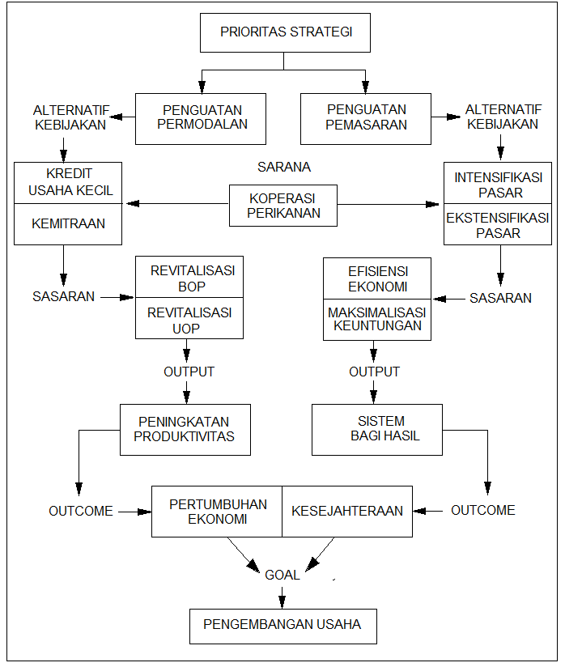

Gambar 5. Prioritas strategi penguatan pemodalan dan pemasaran dalam pengembangan usaha penangkapan.

KESIMPULAN
Alternatif pengembangan usaha penangkapan madidihan di Kabupaten Seram Bagian Barat di prioritaskan pada penguatan permodalan dan pemasaran dengan memperhatikan aspek ekonomi dalam hal ini pada upaya peningkatan kesejahteraan dan pertumbuhan ekonomi nelayan skala kecil.
Oleh karenanya diperlukan penguatan modal usaha bagi nelayan serta perhatian pemerintah untuk mengadakan berbagai fasilitas jalan, jembatan, listrik, air bersih dan pabrik es untuk memudahkan pelaku usaha dalam penanganan dan memperpendek rentang kendali pemasaran hasil tangkapan.

DAFTAR PUSTAKA

Adrianto, L. (2004). Pembangunan dan Pengelolaan Pulau-pulau Kecil yang Berkelanjutan. Bogor: PKSPL Institut Pertanian Bogor.
Amrain, F., Olii, A.H., Alfi, S.R., & Baruwadi. (2015). Produktivitas dan Kelayakan Usaha Bagan Perahu di Pelabuhan Perikanan Nusantara Kwandang Kabupaten Gorontalo Utara. Jurnal Ilmiah Perikanan dan Kelautan, 3(4).
Bahari.(1989). Peranan Koperasi Perikanan dalam Pengembangan Perikanan Rakyat. Jakarta: Pusat Penelitian dan Pengembangan Perikanan, Badan Penelitian dan Pengembangan Pertanian, Departemen Pertanian Jakarta.125 hal.
Charles, A.T. (2001). Sustainable Fishery System. UK, London: Blackwell Science.
Dahuri, R. (2003). Paradigma Baru Pembangunan Indonesia Berbasis Kelautan (Orasi Ilmiah). Bogor: Institut Pertanian Bogor.
Damayanti, H.O. (2018).Strategi Pengembangan Usaha Penangkapan Ikan Tradisional: Studi Kasus Di Desa Pecangaan, Kecamatan Batangan, Kabupaten Pati. Jurnal Kebijakan Sosek KKP, 8(1), 13-26.
Dewanti, I.S. (2010). Pemberdayaan Usaha Kecil Dan Mikro: Kendala dan Alternatif Solusinya. Jurnal Administrasi Bisnis, 6(2).
Dewi, P.R., Utama, M.S., & Yuliarmi, N.N. (2017). Faktor-Faktor Yang Mempengaruhi Produktivitas Usaha Tani dan Keberhasilan Program Simantri di Kabupaten Klungkung. E-Jurnal Ekonomi dan Bisnis Universitas Udayana, 6(2), 701-728.
Edwarsyah & Rina, S. (2017). Indek dan Status Keberlanjutan Pulau Kecil Terluar: Studi Kasus Pesisir Pulo Raya Aceh Jaya. Jurnal Pengelolaan Perikanan Tropis, 1(1), 2598 – 8603.
FoEh, J.E.H.J. & Tuera, R.T. (2014). Investasi Penangkapan Ikan Tuna Semi Modern oleh PT Serena Marine di Perairan Sulawesi Utara. Jurnal Manajemen IKM, 9(1), 38-53.
Franjaya, W.L., Zamdial, & Ali, M. (2018). Analisis Produktivitas Dan Teknis Penangkapan Rawai Dasar di Desa Kota Bani Kecamatan Putri Hijau Kabupaten Bengkulu Utara. Jurnal Enggano, 3(2), 261-274.
Govinden, R., Jauhary, R., Filmalter, J., Forget, F., Soria, M., Adam, S., & Dagorn, L. (2013). Movement Behaviour of Skipjack (Katsuwonus pelamis) and Yellowfin (Thunnus albacares) Tuna at Anchored Fish Aggregating Devices (FADs) in the Maldives, Investigated by Acoustic Telemetry. Aquatic Living Resources, 26: 69–77.
Guillotreau, P., Salladarréa, F., Dewals, P., & Dagorn, L. (2011). Fishing Tuna Around Fish Aggregating Devices (Fads) Vs Free Swimming Schools: Skipper Decision and Other Determining Factors. Fisheries Research, 109: 234–242.
Hardianto, D & Prananingtyas, P. (2015). Aspek Hukum Penanaman Modal Perikanan Tangkap Terpadu Zona Ekonomi Eksklusif Indonesia (ZEEI) Berdasarkan Permen Kp No. 30 Tahun 2012. Jurnal Law Reform Program Studi Magister Ilmu Hukum, 11(2).
Haruna, Mallawa, A., Musbir, Zainuddin, M. (2018). Population dynamic indicator of the yellowfin tuna Thunnus albacares and its stock condition in the Banda Sea, Indonesia. AACL Bioflux, 11(4):1323-1333.
Haruna, Agustinus, T., & Achmar, M. 2019. Minimizing the Impact of Yellowfin Tuna Thunnus albacares fishing in Banda Sea. International Journal of Environment, Agriculture and Biotechnology (IJEAB), 4(1).
Hutubessy, B.G., Silooy, Tupamahu, A, Siaheinenia, S., Pailin, J.B., Tawari, R.H.S. (2019). Profil Dan Persepsi Nelayan Terhadap Perubahan Hasil Tangkapan Ikan Perairan Pantai Di Teluk Ambon. Jurnal Enggano, 4(1), 43-51.
Jamal, M., Fedi, A., Sondita, Wiryawan, B., Haluan, J. (2014). Konsep Pengelolaan Perikanan Tangkap Cakalang (Katsuwonus pelamis) di Kawasan Teluk Bone dalam Perspektif Keberlanjutan. Jurnal IPTEKS PSP, 1(2), 196-207.
Jumsurizal, Nelwan, A., & Kurnia, M. (2014). Produktivitas Penangkapan Ikan Tenggiri (Scomberomorus commerson) Menggunakan Pancing Ulur Di Perairan Kabupaten Bintan. Jurnal IPTEKS PSP, 1(2), 165-173.
Kroelinger, M. (2001). Sampling and Inferential Statistics. Paper.
Marimin. (2005). Teori dan Aplikasi Sistem Pakar dalam Teknologi Manajerial. Bogor: IPB press dengan Program Pascasarjana IPB. 290 hlm.
Maskin, E. (2001). "Auctions and Efficiency”, Economics Working Papers 0002. Princeton, New Jersey
USA: Institute for Advanced Study, School of Social Science.
Monintja, D. (2000). Pemanfaatan Sumber Daya Pesisir dalam Bidang Perikanan Tangkap. Prosiding Pelatihan Untuk Pelatih Pengelolaan Wilayah Pesisir Terpadu. Bogor: Pusat Kajian Sumberdaya Pesisir dan Lautan IPB. 156 hlm.
Myrdal, G. (1975). Equity and growt world development. Elsevier, 1(11), 43-47.
Novita, H., Bambang, A.N., & Asriyanto. (2013). Analisis Produktivitas dan Efisiensi Bubu Lipat dan Bottom Set Gillnet Terhadap Hasil Tangkapan Rajungan (Portunus pelagicus) di Perairan Asemdoyong Pemalang. Journal of Fisheries Resources Utilization Management and Technology, 2(3), 142-151.
Prayitno, M.R.E., Simbolon, D., Yusfiandayani, R., & Wiryawan, B. (2017). Produktivitas Alat Tangkap Yang Dioperasikan Di Sekitar Rumpon Laut Dalam. Marine Fisheries, 8(1), 101-112.
Retnowati, E. (2011). Nelayan Indonesia dalam Pusaran Kemiskinan Struktural (Perspektif Sosial, Ekonomi dan Hukum). Perspektif, 16 (3), 149-159.
Riduwan. (2010). Dasar-dasar Statistika edisi revisi. Bandung: Alfabeta.
Rindawati, S. (2012). Strategi Peningkatan Masyarakat Nelayan di Kota Bengkulu. Jurnal Ekonomi dan Informasi Akuntansi (Jenius), 2(3), 291-314.
Romer, D. (2001). Advanced makroekonomic, International edition. New York: Mc Graw-Hill.
Saaty, T.L. (1991). Decision Making for Leader: The Analytical Hierarchy Process for Decision Complex Word Edisi Bahasa Indonesia (Terjemahan oleh Ir. Liana S). Jakarta: PT. Pustaka Binaman Pressindo.
Saputra, S.W., Anhar, S., Wijayanto, D., & Kurohman, F. (2011). Produktivitas Dan Kelayakan Usaha Tuna Longliner Di Kabupaten Cilacap Jawa Tengah. Jurnal Saintek Perikanan, 6(2), 84 - 91.
Segal, E.A. & Brzuzy, S.(1998). Social Welfare Policies Programs and Practice. Belmont, CA, United States: Cengage Learning, Inc.
Sen, A. (1981). Hunger in the Contemporary World,STICERD - Development Economics Papers - From 2008 this series has been superseded by Economic Organisation and Public Policy Discussion Papers 08, Suntory and Toyota International Centres for Economics and Related Disciplines, LSE.
Septifitri, Daniel, R.M., Sugeng, H.W., & Martasuganda, S. (2010). Peluang Pengembangan Perikanan Tangkap Di Provinsi Sumatera Selatan. Jurnal Saintek Perikanan, 6(1), 8-21.
Simbolon, D., Wiryawan, B., Wahyuningrum, P.I., & Wahyudi, H. (2011). Tingkat Pemanfaatan Dan Pola Musim Penangkapan Ikan Lemuru Di Perairan Selat Bali. BULETIN PSP, 12(3), 293-307.
Tawari, R.H.S, Simbolon, D., Purbayanto, A., Taurusman, A.A. (2013). Sharing System for Small Scale of Yellowfin Fishing in the West Seram Distric. BULETIN PSP, 21(2), 237-245.
Tawari, R.H.S, Simbolon, D., Purbayanto, A., Taurusman, A.A. (2014). Fishing Fleet Optimization Analysis of Small Scale Yellowfin Tuna in West Seram Regency. Marine Fisheries, 5(2), 129-137.
Tawari, R.H.S, Simbolon, D., Haruna. (2019). Productivity of Small-Scale Yellowfin Tuna Fishing in West Region of Ceram District, Moluccas Province, Indonesia. International Journal of Environment, Agriculture and Biotechnology (IJEAB), 4(5).

